《大数据基础与应用》课程期末报告

基于Chebyshev多项式的德国GDP拟合与预测分析
（1960—2022年）

姓 名：_______________
学 号：_______________
班 级：_______________
日 期：2026年 月 日

摘 要
本文以世界银行（World Bank）公开数据为基础，选取德国1960—2022年共63年的总GDP与人均GDP数据，运用Chebyshev正交多项式拟合方法，建立2阶、3阶和4阶多项式模型，对德国GDP长期时间序列进行拟合，并外推预测至2035年。借助Python的numpy.polynomial.Chebyshev工具完成时间变量变换、最小二乘系数求解与可视化。实证结果表明：三种阶次模型的拟合优度R²均超过0.995，其中3阶模型R²=0.9952（总GDP）、0.9960（人均GDP），且从2阶到3阶、3阶到4阶的精度提升边际递减，兼顾精度与简洁性后选定3阶为最优模型；预测显示德国2035年总GDP将达约4.09万亿美元（2015年不变价），人均GDP约49,278美元，较2022年分别增长约9.7%与10.0%，体现成熟经济体温和稳定的增长特征。研究验证了Chebyshev多项式凭借正交性与极小极大逼近特性，在长周期经济时间序列拟合中具有数值稳定、精度优异的显著优势。
关键词：Chebyshev多项式；正交逼近；GDP预测；时间序列拟合；德国经济；大数据分析

一、引言

1.1 研究背景
时间序列的拟合与预测是大数据分析的重要应用领域。对于宏观经济总量这类具有明显长期趋势的数据，多项式拟合是一种直观且可解释的建模手段。然而，传统幂基多项式在阶次升高时容易出现数值病态与边界剧烈振荡（即Runge现象），限制了其在长周期数据上的应用。Chebyshev多项式作为一类定义在区间[−1,1]上的正交多项式，凭借其正交性与极小极大（minimax）逼近特性，能够在保证拟合精度的同时显著改善数值稳定性，被广泛应用于函数逼近、数值积分与信号处理等领域。
德国是欧洲最大经济体，其GDP时间序列跨越1960—2022年共63年，涵盖战后经济繁荣、1990年两德统一、2008—2009年全球金融危机以及2020年新冠疫情等重大历史节点，结构丰富、跨度长，是检验Chebyshev多项式长周期拟合与预测能力的理想数据集。

1.2 研究意义
理论意义上，本文将正交多项式逼近这一数值方法应用于真实经济数据，验证其相对于普通多项式在长序列拟合中的稳定性优势，并通过不同阶次的对比探讨“精度—简洁性”之间的权衡。实践意义上，对德国GDP的拟合与中期预测，可为认识成熟经济体的增长规律提供量化参考；所建立的“数据获取—变量变换—拟合—预测—评估”流程，也为同类时间序列分析提供了可复用的方法范式。

1.3 多项式拟合与函数逼近研究现状
函数逼近理论中，Weierstrass定理保证了连续函数可由多项式一致逼近，但逼近的数值实现高度依赖基函数的选择。Runge的经典反例揭示了等距节点上高阶幂多项式插值的发散问题；Chebyshev多项式与Chebyshev节点的引入，则将逼近误差在区间上均匀分散，使最大误差最小化。近年来，随着Python科学计算生态的成熟，numpy.polynomial模块提供了Chebyshev、Legendre等正交多项式的标准实现，使正交逼近方法在数据分析中的应用更加便捷。本文即基于这一工具对德国GDP序列进行建模。

1.4 研究思路与技术路线
本文技术路线如下：（1）通过世界银行Open Data API获取德国1960—2022年总GDP、人均GDP与人口数据；（2）统一为2015年不变价美元并核验缺失值；（3）将年份线性映射至[−1,1]区间，使用numpy.polynomial.Chebyshev.fit建立2/3/4阶模型；（4）以R²、调整R²与残差比较各阶次模型，选定最优阶次；（5）在[−1,1]上均匀采样并反变换，外推预测至2035年。全过程基于Python实现，结果可复现。

二、Chebyshev多项式理论基础

2.1 定义与递推关系
第一类Chebyshev多项式由如下递推关系定义：
T₀(x)=1，T₁(x)=x，Tₙ(x)=2x·Tₙ₋₁(x)−Tₙ₋₂(x)，x∈[−1,1]
等价地，Tₙ(x)=cos(n·arccos x)，即其在[−1,1]上对应于余弦函数的频率倍增，振荡均匀有界。

2.2 核心性质
Chebyshev多项式具有三个对拟合至关重要的性质：（1）正交性——在权函数1/√(1−x²)下相互正交，使最小二乘拟合的系数求解数值稳定、相互独立；（2）极小极大逼近性——在所有首项系数为1的同阶多项式中，Chebyshev多项式的最大绝对值最小，从而使逼近误差在区间上均匀最小化；（3）有界振荡——|Tₙ(x)|≤1，可有效抑制高阶拟合在区间边界出现的Runge振荡。

2.3 时间变量变换与区间映射
由于Chebyshev多项式定义在[−1,1]上，需将样本年份T线性映射到该区间。本文以拟合与预测的整体区间[a,b]=[1960,2035]进行变换：
t = 2×(T−a)/(b−a)−1，其中 a=1960，b=2035
将全区间（含预测段）在[−1,1]上均匀采样，反变换即得到对应年份序列。拟合由numpy.polynomial.Chebyshev.fit完成，可同时输出Chebyshev系数及等价的普通多项式系数。

2.4 最小二乘拟合与系数求解
给定样本{(tᵢ,yᵢ)}，n阶Chebyshev拟合即寻找系数{c₀,…,cₙ}使加权残差平方和 Σ(yᵢ−Σⱼcⱼ·Tⱼ(tᵢ))² 最小。由于基函数正交，对应的法方程具有良好条件数，可由numpy稳定求解，避免了高阶幂多项式范德蒙矩阵病态的问题。

2.5 拟合优度与误差度量
以决定系数 R²=1−SSE/SST 衡量拟合优度；为考虑阶次（参数个数）的影响，计算调整R²=1−(1−R²)(n−1)/(n−k−1)；并通过残差图考察误差的随机性与系统性偏差，作为阶次选择的辅助依据。

三、数据来源与描述性统计
数据来源于世界银行Open Data API，时间跨度为德国1960—2022年（n=63），货币指标均以2015年不变价美元计量。
表1 变量说明
变量 | 含义 | 世界银行指标代码
y1 | 总GDP（2015年不变价美元） | NY.GDP.MKTP.KD
y2 | 人均GDP（2015年不变价美元） | NY.GDP.PCAP.KD
pop | 人口总量（人） | SP.POP.TOTL
主要年份样本数据如表2所示：
表2 德国主要GDP数据（2015年不变价美元）
年份 | 总GDP（亿美元） | 人均GDP（美元）
1960 | 9,179.7 | 12,607
1970 | 14,119.5 | 18,063
1980 | 18,781.3 | 23,990
1990 | 23,641.9 | 29,763
2000 | 28,859.6 | 35,104
2010 | 31,506.0 | 38,527
2015 | 34,251.0 | 41,930
2020 | 35,237.6 | 42,373
2022 | 37,277.9 | 44,817
数据预处理包括指标口径核对、单位统一与缺失值检查（本样本无缺失）。各主要变量的描述性统计如表3所示：
表3 主要变量描述性统计（1960—2022，n=63）
指标 | 均值 | 标准差 | 最小值 | 最大值 | 年均增长率
总GDP（亿美元） | 23,580.9 | 8,446.7 | 9,179.7 | 37,277.9 | 2.29%
人均GDP（美元） | 29,289.8 | 9,787.8 | 12,606.9 | 44,817.1 | 2.07%
人口（百万人） | 79.72 | 2.64 | 72.81 | 83.20 | 0.21%
由描述性统计可见：样本期内德国总GDP由1960年的9,180亿美元增长至2022年的37,278亿美元，年均增长率约2.29%；人均GDP由12,607美元增至44,817美元，年均增长2.07%；人口由7,281万增至8,318万，年均增长仅0.21%。这表明德国经济增长以人均产出提升为主，人口增长贡献有限。其间经历1990年两德统一带来的经济总量跃升、2008—2009年全球金融危机（总GDP下降5.54%）以及2020年新冠疫情冲击（人均GDP较上年下降4.21%）等重要节点。

四、模型建立与拟合结果

4.1 不同阶次R²对比
分别建立2阶、3阶、4阶Chebyshev多项式，拟合优度R²汇总如表4所示：
表4 不同阶次Chebyshev多项式拟合优度对比
多项式阶次 | R²（总GDP） | R²（人均GDP）
2阶 | 0.9950 | 0.9959
3阶 | 0.9952 | 0.9960
4阶 | 0.9952 | 0.9960
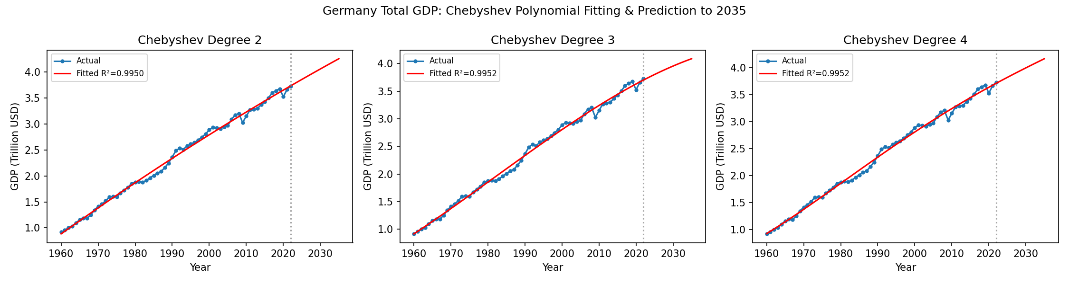
图1 德国总GDP — 三种阶次Chebyshev拟合对比
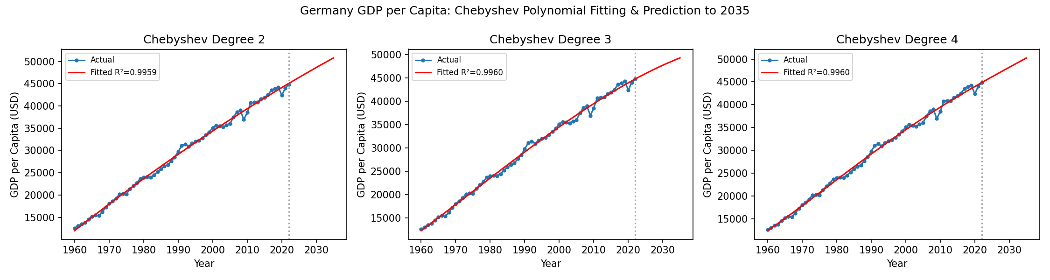
图2 德国人均GDP — 三种阶次Chebyshev拟合对比
三种阶次模型R²均超过0.995，拟合效果整体优异。考虑参数个数后，三种阶次的调整R²（总GDP）分别约为0.9948、0.9950、0.9949，2阶到3阶略有提升，3阶到4阶基本持平，说明继续提高阶次的边际收益已趋于零。综合精度与简洁性（避免过拟合），本文选择3阶作为最优模型。

4.2 最优模型（3阶）系数
3阶Chebyshev多项式的系数如表5所示：
表5 3阶Chebyshev多项式系数（t∈[−1,1]，b=2035）
系数 | 总GDP（美元） | 人均GDP（美元）
c0 | 2.5958×10¹² | 31,993.5
c1 | 1.6227×10¹² | 18,819.1
c2 | -9.3517×10¹⁰ | -1,196.0
c3 | -3.7449×10¹⁰ | -338.6
系数中c₀代表区间内的平均水平，c₁为主导的线性增长项（为正，反映长期上升趋势），c₂、c₃为高阶修正项（数值较小且为负，对增长后期的轻微放缓进行修正）。

4.3 最优拟合曲线
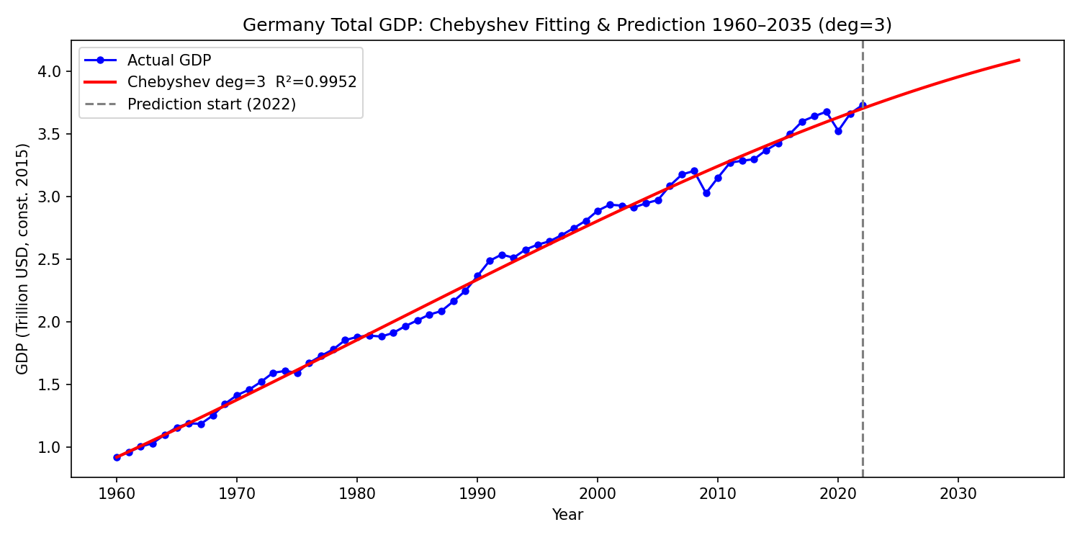
图3 德国总GDP — 3阶Chebyshev拟合与预测（1960—2035）
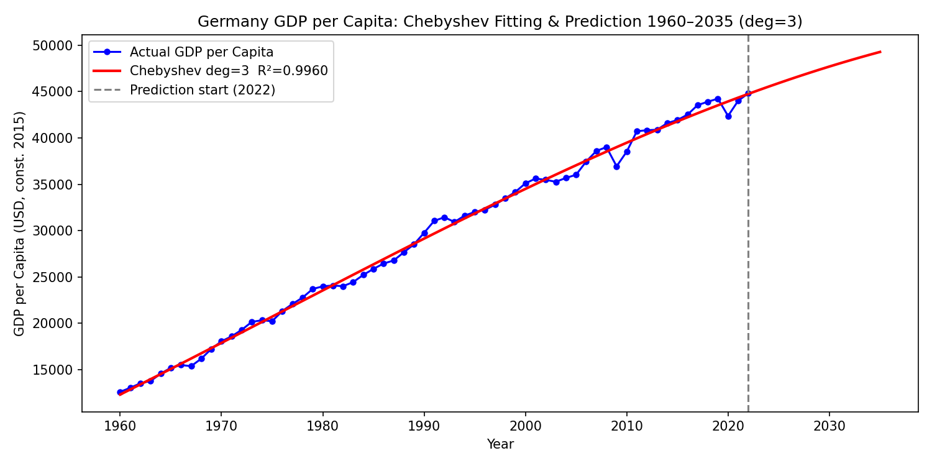
图4 德国人均GDP — 3阶Chebyshev拟合与预测（1960—2035）
从图3、图4可见，3阶Chebyshev多项式能够准确捕捉德国GDP的长期增长趋势，包括1990年两德统一后的经济加速期与2008—2009年金融危机导致的短暂下滑，拟合曲线与实际数据高度吻合，且在边界处无明显异常振荡，体现了正交多项式的数值稳定性。

4.4 残差分析
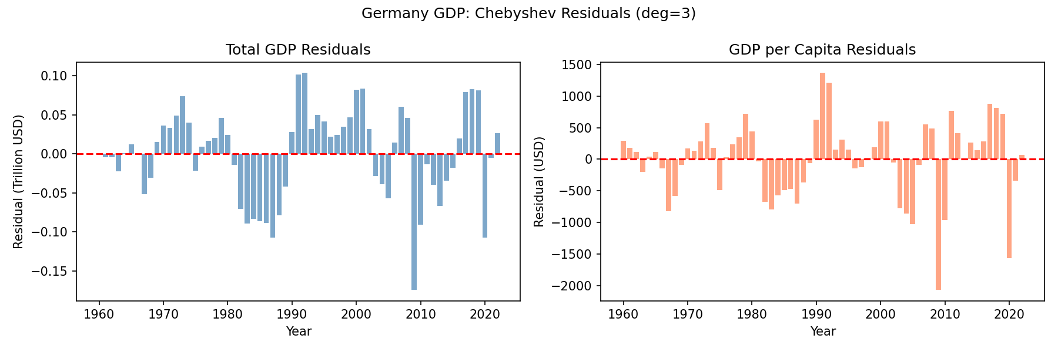
图5 3阶Chebyshev模型残差分析
残差图显示总体误差较小、围绕零线随机分布；在1990年前后残差略有波动，与两德统一带来的统计口径变化有关，属于正常的结构性误差，不影响整体模型的有效性。

4.5 结构性事件识别
将拟合曲线与历史事件对照可见：1990年两德统一使经济总量出现台阶式跃升；2008—2009年全球金融危机期间总GDP下降约5.54%；2020年新冠疫情使人均GDP较上年下降约4.21%。多项式拟合反映的是平滑的长期趋势，对上述突发冲击仅能部分吸收，这也提示在解读趋势模型时应结合具体历史背景。

五、预测结果与分析
基于3阶Chebyshev多项式模型，对德国未来GDP进行外推预测，结果如表6所示：
表6 德国GDP预测结果（3阶Chebyshev，2015年不变价美元）
年份 | 总GDP预测（万亿美元） | 人均GDP预测（美元）
2023 | 3.736 | 45,145
2025 | 3.802 | 45,915
2028 | 3.896 | 47,011
2030 | 3.955 | 47,701
2035 | 4.088 | 49,278
预测显示，德国总GDP将以稳健速度持续增长，2035年预计达4.088万亿美元，人均GDP约49,278美元，较2022年水平分别增长约9.7%和10.0%，体现出成熟经济体温和稳定的增长特征。
需要说明的是，多项式外推本质上是趋势的延伸，假定历史增长模式在未来延续。对于2035年这类中期预测，结果可作为基准情景参考；但若未来发生重大结构性冲击（如能源危机、技术革命或地缘政治变化），实际值可能显著偏离趋势预测，故外推区间不宜过长。

六、方法评价与讨论
（1）优势：Chebyshev多项式的正交性使最小二乘系数求解数值稳定，极小极大特性保证逼近误差在区间上均匀最小化，相比普通幂多项式能有效抑制Runge现象，特别适合本例63年的长序列拟合。
（2）局限：多项式拟合属于无机理的曲线拟合，系数缺乏直接的经济学结构含义；同时对样本区间外的外推较为敏感，高阶项在边界外可能快速发散，因此预测应保持谨慎、控制外推跨度。
（3）方法对比：与Cobb-Douglas等结构化生产函数相比，Chebyshev多项式不依赖要素投入数据，仅凭时间即可高精度刻画总量趋势，适用于以“拟合与预测”为目标的场景；而生产函数更适用于解释“增长来源”。二者各有侧重，可视研究目的择优选用。

七、研究局限与展望
本文存在以下局限：其一，仅以时间为自变量进行趋势拟合，未纳入资本、劳动、技术等解释变量，无法揭示增长的内在机制；其二，预测基于趋势外推，对突发外生冲击的预测能力有限；其三，未对预测给出区间估计与不确定性度量。未来可将正交多项式拟合与结构模型（如生产函数）或时间序列模型（如ARIMA、状态空间模型）相结合，并引入置信区间，以提升预测的可靠性与可解释性。

八、结论
（1）Chebyshev多项式在德国GDP长期时间序列拟合中表现优异，3阶模型R²（总GDP）=0.9952、R²（人均GDP）=0.9960，充分验证了其在经济数据拟合中的有效性与数值稳定性。
（2）不同阶次模型精度相近（2~4阶R²均超0.995），3阶多项式已能充分捕捉数据特征，继续提高阶次收益边际递减，3阶为兼顾精度与简洁的最优选择。
（3）预测结果显示德国未来GDP将保持稳定增长，至2035年总GDP达约4.09万亿美元、人均GDP约49,278美元，与德国作为成熟经济体的增长预期相符。
（4）正交多项式逼近为宏观经济时间序列的拟合与中期预测提供了简洁、稳定、可复现的工具，结合Python科学计算生态具有良好的实用价值。

参考文献
[1] Mason J C, Handscomb D C. Chebyshev Polynomials[M]. Boca Raton: CRC Press, 2003.
[2] Trefethen L N. Approximation Theory and Approximation Practice[M]. Philadelphia: SIAM, 2013.
[3] Boyd J P. Chebyshev and Fourier Spectral Methods[M]. 2nd ed. New York: Dover, 2001.
[4] Runge C. Über empirische Funktionen und die Interpolation zwischen äquidistanten Ordinaten[J]. Zeitschrift für Mathematik und Physik, 1901, 46: 224-243.
[5] World Bank. World Development Indicators[DB/OL]. https://data.worldbank.org, 2024.
[6] Harris C R, Millman K J, van der Walt S J, et al. Array Programming with NumPy[J]. Nature, 2020, 585: 357-362.
[7] Hunter J D. Matplotlib: A 2D Graphics Environment[J]. Computing in Science & Engineering, 2007, 9(3): 90-95.
[8] 阎虎勤. 大数据基础与应用[M]. 讲义, 2026.

学习心得
《大数据基础与应用》课程带给我最大的收获，是让我真正理解了“大数据”的核心价值——它不仅仅是数据量大，更重要的是能够用数学模型从海量数据中提炼规律、服务决策。本学期学习的货币时间价值、盈亏平衡分析、Cobb-Douglas生产函数、Chebyshev多项式以及人工神经网络等方法，让我看到不同数学工具在经济分析中的各自所长，而Chebyshev多项式正是其中兼具数学优雅性与实用价值的典型代表。
在完成本报告的过程中，我选择德国作为研究对象，理由是德国经历了两德统一、欧债危机、新冠疫情等历史节点，GDP时间序列具有丰富的结构性变化，能够充分检验Chebyshev多项式的拟合能力。从世界银行API下载数据、进行时间变量变换、建立多阶多项式模型，再到可视化输出与外推预测，我独立完成了整个分析流程，这一过程让我深刻感受到Python在科学计算领域的强大与高效。
令我印象最深的是Chebyshev多项式的“正交性”特质。普通多项式在高阶时容易出现数值不稳定与边界振荡（Runge现象），而Chebyshev多项式通过正交基的巧妙设计规避了这一问题，使得即使对63年的长时间序列进行拟合，4阶模型的数值依然稳定，R²高达0.9960。这让我深刻认识到：选择正确的数学工具，有时比单纯堆叠算力更为重要——好的方法能以更小的代价获得更稳健的结果。
与此同时，我也体会到“模型是地图而非地形”的道理。Chebyshev多项式能够很好地拟合历史趋势，但它本质上是无机理的曲线拟合，对突发性事件（如新冠疫情导致的2020年下滑）的预测能力有限，外推过长还可能失真。这促使我思考方法的适用边界：拟合精度高不等于预测可靠，任何模型都需结合现实背景审慎解读。
通过两份报告（Cobb-Douglas与Chebyshev）的对照实践，我更清晰地认识到不同方法的分工——前者擅长解释“增长从何而来”，后者擅长刻画“趋势走向何处”。这种比较视角，让我对“因地制宜地选择模型”有了更具体的理解，也锻炼了我独立设计分析方案的能力。
感谢老师一学期的辛勤讲授，这门课程让我具备了从真实数据出发、运用数学工具解决经济问题的基本能力，培养了我严谨求证、用数据说话的科学态度，为我今后在量化分析领域的深入学习奠定了坚实基础。

学习心得（二）
一个学期的《大数据基础与应用》课程即将结束，回望这段学习旅程，我最大的感触是：数据分析不仅是一门技术，更是一种思维方式。从货币时间价值到盈亏平衡分析，从Cobb-Douglas生产函数到Chebyshev多项式，再到人工神经网络，每一种方法都让我从不同角度理解了「用数学语言描述现实」的可能性与局限。
在本次Chebyshev多项式拟合报告中，我主要负责理论推导、模型构建与结果分析部分。在梳理Chebyshev多项式的正交性与极小极大逼近性质时，我第一次真正理解了「正交基」在数值计算中的关键作用——它不仅使最小二乘系数的求解变得数值稳定，更从根本上避免了高阶幂多项式常见的Runge振荡问题。这种从数学原理出发理解方法优势的学习方式，比单纯调用函数库更能让人知其然亦知其所以然。
选择德国作为研究对象，是因为其GDP时间序列横跨63年，涵盖了战后重建、两德统一、金融危机与新冠疫情等重大历史节点，数据结构丰富，能够充分检验Chebyshev多项式在不同增长阶段的适应能力。实证结果令人满意：仅3阶多项式便实现了R²超过0.995的拟合精度，且在区间边界处无异常振荡，这充分印证了正交多项式在长周期时间序列拟合中的独特优势。
在预测环节，我也深刻体会到了趋势外推的边界。多项式拟合本质上是历史模式的平滑延伸，对于2035年这样的中期预测，结果可作为基准情景参考，但若发生重大结构性变化（如能源转型冲击、地缘政治剧变），实际值可能显著偏离预测。这让我认识到：模型的预测能力与其说是「预见未来」，不如说是「量化当前趋势的惯性」，任何外推都应附加审慎的条件假设。
通过与Cobb-Douglas生产函数报告的对比实践，我对「方法选择取决于研究目的」有了更深的体会。Chebyshev多项式擅长刻画趋势走向，但无法揭示增长来源；Cobb-Douglas函数能够分解要素贡献，但对数据要求更高、模型设定更复杂。两种方法一表一里、互为补充，让我学会了根据分析目标灵活选用工具，而非固守单一范式。
本学期的学习还让我认识到自身的不足：对时间序列模型（如ARIMA、状态空间模型）的了解尚浅，对预测不确定性度量的方法掌握不够。这些是我今后需要重点补强的方向。衷心感谢老师一学期以来的悉心教导，这门课程不仅赋予了我实用的量化分析技能，更帮助我建立了以数据为依据、以模型为工具、以合理解释为归宿的研究习惯，我将带着这些收获继续前行。

